Московский авиационный институт (национальный исследовательский университет)

Институт № 8 «Информационные технологии и прикладная математика»

**Лабораторная работа №3**

**по курсу «Теоретическая механика» Динамика системы**

Выполнил студент группы М8О-201Б-21 Старцев Иван Романович

Преподаватель: Чекина Евгения Алексеевна

Оценка:

Дата: 07.01.2022

Москва, 2022

**Вариант №40**

**Задание:**

Реализовать анимацию движения системы, отобразить с помощью графиков абсолютную скорость и абсолютное ускорение грузика. Выписать уравнение Лагранжа второго рода для данной системы.

**Механическая система:**

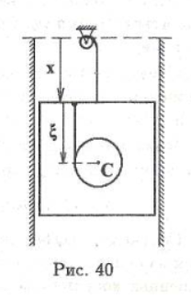

**Уравнение Лагранжа:**

**Текст программы:**

import numpy as np  
import matplotlib.pyplot as plt  
from matplotlib.animation import FuncAnimation  
from scipy.integrate import odeint  
import sympy as sp  
import math  
  
def Square(x0, y0):  
 PX = [x0 - 7.5, x0 - 7.5, x0 + 7.5, x0 + 7.5, x0 - 7.5]  
 PY = [y0 - 7.5, y0 + 7.5, y0 + 7.5, y0 - 7.5, y0 - 7.5]  
 return PX, PY  
  
def Circle(X, Y, R):  
 CX = [X + R * math.cos(i/100) for i in range(0, 628)]  
 CY = [Y + R * math.sin(i/100) for i in range(0, 628)]  
 return CX, CY  
  
# [Xнач, Xкон], [Yнач, Yкон] => для линии надо сделать конечным фиксированную точку, а начало привязать к вершине блока  
def anima(i):  
 PrX, PrY = Square(XR[i], YR[i])  
 Prism.set_data(PrX, PrY)  
 Line_upper.set_data([XR[i] + 0.2, 1], [YR[i] + 7.5, 23.15])  
 CX, CY = Circle(XC[i] + 0.3, 1.6 * YC[i] - 4, 3)  
 Circle_B.set_data(CX, CY)  
 CBX, CBY = Circle(XC[i] - 2.7, YR[i] + 7.3, 0.05)  
 Circle_BD.set_data(CBX, CBY)  
 Line_bottom.set_data([XC[i] - 2.7, XC[i] - 2.7], [1.6 * YC[i] - 4, YR[i] + 7.5])  
 BCX, BCY = Circle(XC[i] + 0.2, 1.6 * YC[i] - 4, 0.05)  
 Circle_BС.set_data(BCX, BCY)  
 return Prism, Line_upper, Circle_B, Circle_BD, Line_bottom, Circle_BС  
  
# defining  
m = 1  
M = 100  
c = 100  
a = 0.1  
t0 = 0  
xi0 = 0.1  
dxi0dt = 0.1  
g = 9.81  
R = 1  
  
t = sp.Symbol('t')  
x = sp.Function('x')(t)  
xi = sp.Function('xi')(t)  
xH = sp.Function('xH')(t)  
xiH = sp.Function('xiH')(t)  
  
Jc = (m * R * R) / 2  
w = xiH / R  
T1 = (M * xH * xH) / 2  
T2 = (m * (xH + xiH) * (xH + xiH)) / 2 + (Jc * w * w) / 2  
  
Tc = T1 + sp.simplify(T2)  
  
Pc = -M * g * x - m * g * (x + xi) + (c * ((x - a) * (x - a))) / 2  
  
Lc = Tc - Pc  
  
ur1 = sp.diff(sp.diff(Lc, xH), t) - sp.diff(Lc, x)  
ur2 = sp.diff(sp.diff(Lc, xiH), t) - sp.diff(Lc, xi) - g  
  
print(ur1)  
print(ur2)  
  
a11 = ur1.coeff(sp.diff(xH, t), 1)  
a12 = ur1.coeff(sp.diff(xiH, t), 1)  
a21 = ur2.coeff(sp.diff(xH, t), 1)  
a22 = ur2.coeff(sp.diff(xiH, t), 1)  
  
b1 = -(ur1.coeff(sp.diff(xH, t), 0)).coeff(sp.diff(xiH, t), 0).subs([(sp.diff(x, t), xH), (sp.diff(xi, t), xiH)])  
b2 = -(ur2.coeff(sp.diff(xH, t), 0)).coeff(sp.diff(xiH, t), 0).subs([(sp.diff(x, t), xH), (sp.diff(xi, t), xiH)])  
  
detA = a11 * a22 - a12 * a21  
detA1 = b1 * a22 - b2 * a12  
detA2 = a11 * b2 - b1 * a21  
  
dxHdt = detA1 / detA  
dxiHdt = detA2 / detA  
  
  
def formY(y, t, fV, fOm):  
 y1, y2, y3, y4 = y  
 dydt = [y3, y4, fV(y1, y2, y3, y4), fOm(y1, y2, y3, y4)]  
 return dydt  
  
countOfFrames = 500  
T = np.linspace(0, 2, countOfFrames)  
  
fxH = sp.lambdify([x, xi, xH, xiH], dxHdt, "numpy")  
fxiH = sp.lambdify([x, xi, xH, xiH], dxiHdt, "numpy")  
y0 = [0.1, xi0, dxi0dt, dxi0dt]  
sol = odeint(formY, y0, T, args = (fxH, fxiH))  
  
x = sol[:,0]  
xi = sol[:,1]  
xH = sol[:,2]  
xiH = sol[:,3]  
  
XR = [0] * len(x)  
YR = [0] * len(x)  
XC = [0] * len(x)  
YC = [0] * len(x)  
l = [0] * len(x)  
VP = [0] * len(x)  
WP = [0] * len(x)  
  
for i in range(len(x)):  
 XR[i] = 0.8  
 YR[i] = 3 * (sp.cos(x[i]) + sp.cos(xi[i])) + 7.5  
 XC[i] = 1.5 * 0.8  
 YC[i] = 2.5 * (sp.cos(xi[i])) + 8  
 VP[i] = 3 * (sp.cos(x[i]) + sp.cos(xi[i])) + 2.5 * sp.cos(xi[i])  
 l[i] = i  
  
fig = plt.figure(figsize = (17, 10))  
ax1 = fig.add_subplot(121)  
ax1.axis('equal')  
ax1.set(xlim=[x.min() - 20, x.max() + 20], ylim=[19, 21])  
  
A_R = 1  
A_X = 0  
A_Y = 22.9  
Circle_A = ax1.plot(*Circle(A_X, A_Y, A_R), 'black', linewidth=2)  
  
AD_R = 0.1  
AD_X = 0  
AD_Y = 22.9  
Circle_AD = ax1.plot(*Circle(AD_X, AD_Y, AD_R), 'black', linewidth=3)  
  
B_R = 3  
B_X = 0  
B_Y = 10  
Circle_B = ax1.plot(*Circle(B_X, B_Y, B_R), 'black', linewidth=2)[0]  
  
BD_R = 0.05  
BD_X = -2.5  
BD_Y = 18.9  
Circle_BD = ax1.plot(*Circle(BD_X, BD_Y, BD_R), 'black', linewidth=3)[0]  
  
BС_R = 0.05  
BС_X = x[0] + 0.2  
BС_Y = x[0] + 1.8  
Circle_BС = ax1.plot(*Circle(BС_X, BС_Y, BС_R), 'black', linewidth=3)[0]  
  
upper_line_x = [-12, 14]  
upper_line_y = [24, 24]  
plt.plot(upper_line_x, upper_line_y, 'black')  
side_line1_x = [-7.5, -7.5]  
side_line1_y = [-10, 24]  
plt.plot(side_line1_x, side_line1_y, 'black')  
side_line2_x = [9, 9]  
side_line2_y = [-10, 24]  
plt.plot(side_line2_x, side_line2_y, 'black')  
  
PrX, PrY = Square(x[0], x[0])  
Prism = ax1.plot(PrX, PrY, 'black')[0]  
  
Line_upper = ax1.plot([1, 1], [22.5, 19], 'black')[0]  
Line_bottom = ax1.plot([-1.9, -1.9], [11, 18.8], 'black')[0]  
  
ax2 = fig.add_subplot(424)  
ax2.plot(l, VP)  
ax2.set_ylabel('V of point')  
  
plt.subplots_adjust(wspace = 0.3, hspace = 0.7)  
  
anim = FuncAnimation(fig, anima, frames = 320, interval = 0.01, blit = True)  
  
plt.show()

**Результат работы программы:**

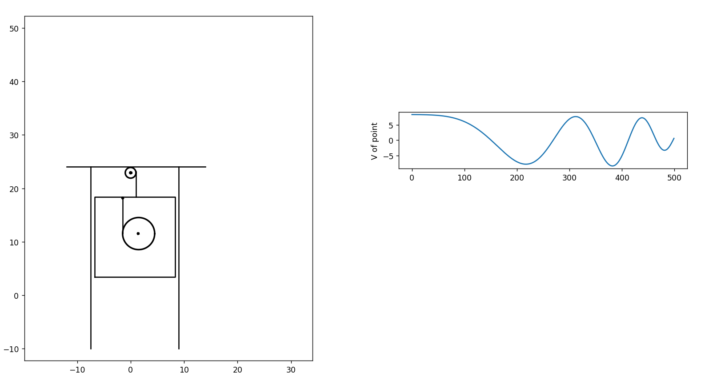

**Вывод:**

В ходе выполнения данной лабораторной работы были получены навыки анимации системы на языке Python. Так же было получено умение выписывать уравнение Лагранжа второго рода для динамической системы.